**2024年普通高中学业水平选择性考试压轴卷（T8联盟）**

**地理试题（一）**

**试卷满分：100分 考试用时：75分钟**

**注意事项：**

**1.答卷前，考生务必将自己的姓名、准考证号填写在答题卡上。**

**2.回答选择题时，选出每小题答案后，用2B铅笔把答题卡上对应题目的答案标号涂黑，如需改动，用橡皮擦干净后，再选涂其他答案标号。回答非选择题时，将答案写在答题卡上，写在本试卷上无效。**

**3.考试结束后，将本试卷和答题卡一并交回。**

**一、选择题：本题共15小题，每小题3分，共45分。在每小题给出的四个选项中，只有一项是符合题目要求的。**

碳排放效率是指单位二氧化碳排放的实际产出与最优产出之间的比值，其与产业结构、人口密度、对外开放程度、绿色技术创新等因素密切相关。下图示意2005-2020年我国不同地区和不同类型城市的碳排放效率状况。据此完成1—3题。

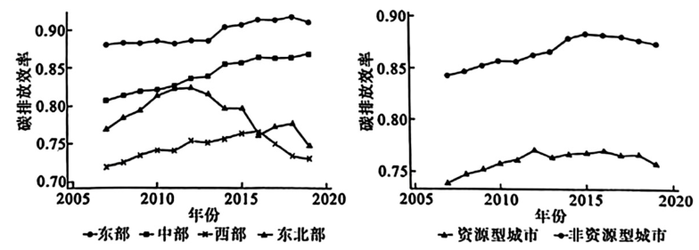

1.东北地区碳排放效率低且与东、中部地区差距扩大的原因是

①自然资源枯竭 ②社会经济衰退 ③产业结构失衡 ④人才流失严重

A.①②③ B.①②④ C.①③④ D.②③④

2.下列城市中碳排放效率最高的可能是

A.无锡 B.淮北 C.大同 D.丽江

3.我国提高碳排放效率的关键在于

①统筹规划区域间协同节能降碳 ②全面优化各大区域的产业结构

③加快资源型城市绿色低碳转型 ④资源型城市转型为高科技城市

A.①④ B.②④ C.①③ D.②③

高铁快递是利用日常开行的高铁列车，为客户提供小件物品“门到门”全程运送的高端快递服务。下图示意目前不同运输方式快递市场分担率随距离变化。据此完成4—6题。

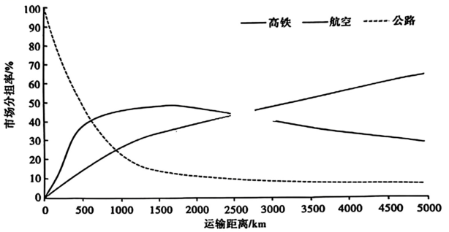

4.下列关于各快递运输方式说法正确的是

A.随着距离增加高铁分担率一直在增加

B.高铁与航空在1000-2500km竞争激烈

C.公路快递运输体现长距离运输的优势

D.只有航空快递显示短距离运输的劣势

5.与航空快递相比，目前高铁快递具有的特点是

A.运输速度快 B.安全性能高 C.受天气影响小 D.单位能耗更大

6.目前高铁快递的劣势有

①基础设施不足 ②运输货物受限 ③运输成本较高 ④市场竞争激烈

A.①②③ B.①②④ C.①③④ D.②③④

下图示意珠三角外围地区农村回流劳动力（共199人）回流前后行业类型分布。据此完成7—9题。

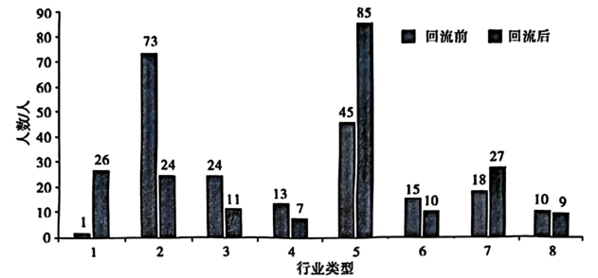

注：1代表农业，2代表制造加工业，3代表建筑业，4代表交通运输仓储业，5代表批发零售业，6代表住宿餐饮业，7代表社会服务业，8代表其他。

7.回流前大多数劳动力所从事行业的主导因素是

A.资源 B.劳动力 C.技术 D.资金

8.部分农村回流劳动力仍然选择从事农业生产的主要原因是

A.农村耕地资源丰富 B.农业从业门槛较低

C.农村人口大量减少 D.农业生产效益提高

9.回流后劳动力主要从事批发零售业的基础是

A.外出务工的资金积累 B.农村消费市场的扩展

C.城乡交通条件的改善 D.回流前知识技术积累

石家庄地处太行山东麓，西部被太行山半环绕，地形落差大。下图示意石家庄2006年2月14日06时—08时温度、湿度、风向、风速变化。据此完成10—12题。

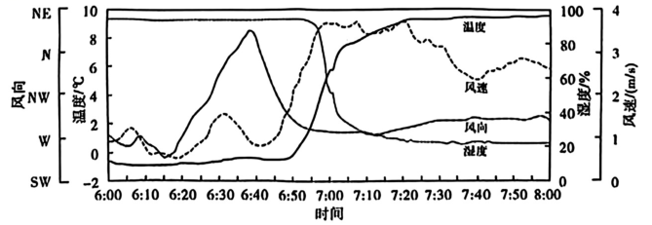

10.影响石家庄该时段的天气现象是

A.焚风 B.吸锋 C.冷锋 D.反气旋

11.此天气现象出现的时刻是

A.6:15 B.6:40 C.6:50 D.7:40

12.该天气现象在夜间表现更明显的主要原因是

A.西北风更为强劲 B.地面辐射冷却快

C.山风加剧了风速 D.空气相对湿度小

甘肃省肃南县位于祁连山东段北坡，以草地为主，属大陆性高寒半干旱气候。草原是一年生草本植物，根系较浅；草甸是多年生的草本植物。草地地下生物量是指某一时刻单位面积内草地植物地下部分累积的物质总量。下图示意五种主要草地群落0—30cm的地下生物量垂直分布。据此完成13—15题。

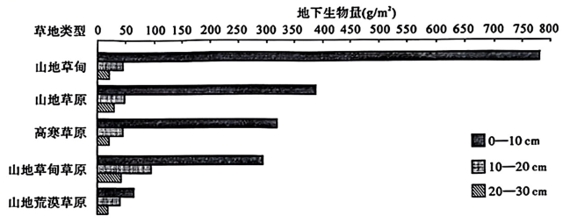

13.五种草地按海拔由低到高的分布顺序是

A.山地草甸一山地草甸草原一山地草原—高寒草原一山地荒漠草原

B.山地荒漠草原一山地草原一山地草甸草原—山地草甸一高寒草原

C.山地草甸一山地草原一高寒草原一山地草甸草原一山地荒漠草原

D.山地荒漠草原一山地草甸草原一高寒草原一山地草原一山地草甸

14.山地草原海拔较低而地下生物量较多的主要原因是

A.海拔较低，热量条件较好 B.降水较多，水分条件较好

C.海拔较低，光照条件较好 D.径流汇集，水分条件较好

15.草甸地下生物量普遍比草原高的主要影响因素是

A.根系多少 B.植株大小 C.海拔高低 D.土壤深度

**二、非选择题：本题共3小题，共55分。**

16.阅读图文材料，完成下列要求。（18分）

南康区位于江西省赣州市西部，境内多丘陵低山，属亚热带季风气候区，四季分明，热量条件丰富，降水充沛，气候条件非常适宜甜柚种植。甜柚是半耐阴性果树，高温干旱对南康甜柚的影响大，往往在旱前采用浅耕除草和树下覆盖的措施。下图示意柚园树下覆盖景观。

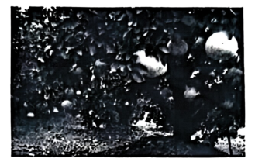

（1）简述不同程度的光照条件对甜柚的影响。（6分）

（2）分析旱前浅耕除草和树下覆盖的作用。（6分）

（3）列举除高温干旱外影响甜柚生产的气象灾害。（6分）

17.阅读图文材料，完成下列要求。（20分）

我国为了优化能源结构在沿海地区建立了大量核电站。减缓核电温排水（温度上升了的循环冷却水）的热影响已成为我国滨海地区可持续发展的关键。有专家认为鉴于日本福岛核电站核泄漏事件的影响，渤海沿岸应当成为我国核电站布局的禁区。下图示意我国渤海沿岸地区主要核电站分布。

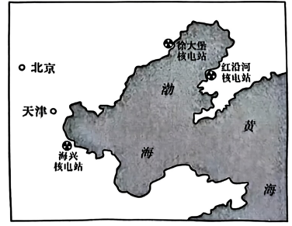

（1）简述我国在沿海地区大力发展核电的原因。（6分）

（2）简述环渤海地区核电站温排水在工、农业生产及居民生活方面的利用途径。（8分）

（3）从海水的自净能力角度，简析渤海沿岸应当成为我国核电站布局禁区的原因。（6分）

18.阅读图文材料，完成下列要求。（17分）

巴尔喀什湖是位于哈萨克斯坦东南部的内陆冰川堰塞湖，冰河时期这里曾经是一条深深的峡谷。流经我国新疆的伊犁河注入巴尔喀什湖西部，占总入水量的75%一80%，湖东部河流注入较少。研究发现巴尔喀什湖面积变化受气象因素的影响和人类活动的调控。巴尔喀什湖面积在1995-2018年间表现出明显的阶段性特征：1995-1998年为显著下降阶段，1998—2005年和2015—2018年为上升阶段，2005-2015年为相对稳定阶段。下图分别示意巴尔喀什湖水系和1995—2018年湖泊面积变化。

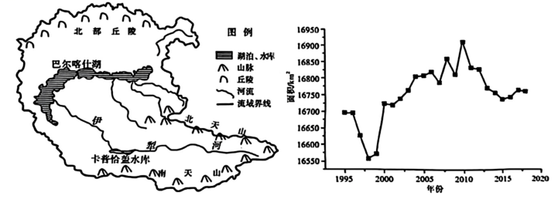

（1）简述巴尔喀什湖的形成过程。（6分）

（2）推测巴尔喀什湖水量最大、水位最高的季节并分析原因。（5分）

（3）简析巴尔喀什湖1995-2018年不同阶段湖泊面积变化的主要原因。（6分）

**2024年普通高中学业水平选择性考试压轴卷（T8联盟）**

**地理试题（一）**

**参考答案及多维细目表**

|  |  |  |  |  |  |  |  |  |
| --- | --- | --- | --- | --- | --- | --- | --- | --- |
| 题号 | 1 | 2 | 3 | 4 | 5 | 6 | 7 | 8 |
| 答案 | D | A | C | B | C | B | B | D |
| 题号 | 9 | 10 | 11 | 12 | 13 | 14 | 15 |  |
| 答案 | A | A | C | C | B | D | A |  |

1.【答案】D

【解析】东北地区原来是典型的重工业基地，产业结构短时间难以得到根本扭转，而东北地区对先进技术、金融资本、优秀人才等要素的吸引力也在转弱，增加了东北地区提高碳排放效率的难度，所以东北地区碳排放效率低与其社会经济衰退、产业结构失衡和人才流失严重等密切相关，②③④正确；自然资源枯竭会促使工业结构的变化，促使技术创新，有利于碳排放效率的提高，①错误。故选D。

2.【答案】A

【解析】据图可知，东部的非资源型城市碳排放效率最高。淮北、大同为资源型城市。丽江位于西部地区。无锡为东部的非资源型城市。故选A。

3.【答案】C

【解析】材料显示我国不同地区和不同类型城市的碳排放效率差异较大。要提高碳排放效率从地区差异和资源型城市转型两个角度说明即可。落后地区发展不充分和资源型城市难以转型是制约中国绿色低碳发展的最大困境之一，提高碳排放效率的关键在于统筹规划区域间协同降碳，改善节能减排要素在区域间的合理配置，加大东部、中部地区对西部、东北地区碳排放效率的辐射作用。同时加快资源型城市绿色低碳转型步伐，在提高能源利用效率基础上，增强资源型城市的可持续发展能力，①③正确；各区域地理要素差异较大，不可能全面优化结构。各资源型城市的基础不一样，全转型为高科技城市是不可能的。故选C。

4.【答案】B

【解析】从图中可以看出，在0—500km里程内，公路快递市场分担率较高，显示短距离运输优势。但随着距离增加，高铁分担率显著增加，在500-2500km的中长距离运输中，高铁占据优势地位，并在1500km左右达到峰值，随后开始下降。而航空分担率则随运输距离的增加一直增加，体现出长距离运输的优势。在运距1000-2500km范围的快递运输市场上，由于高铁和航空表现出的时效性、服务水平以及目标客户群体差异性不大，成为主要参与竞争的运输方式。故选B。

5.【答案】C

【解析】航空快递比高铁快递运输速度更快。航空和高铁的事故率均较底，都是现代交通方式中安全系数较高的运输方式。航空运输受天气影响大。目前的高铁快递运用高速铁路运输，主要是电力机车，相比航空燃油单位能耗要低得多。故选C。

6.【答案】B

【解析】高铁建设时，单纯定位于旅客运输，并未设置供货物装卸的站台，开通高铁快递显得基础设施不足，①正确；目前利用高铁客车运输的货物都只能是小批量的，且高铁客车停站时间短，要满足短时间内卸车就只能运输人搬手提的小件物品，运输货物受限大，②正确；高铁快递利用日常开行的高铁列车进行运送，运输成本低。高铁快递运营初期主要服务于商务件，但目前来看，国内商务件几乎被物流头部企业所垄断，市场竞争激烈，高铁快递能否在服务质量上突破赢得客户是最重要的，不然低成本优势也无法体现出来，③错误，④正确。故选B。

7.【答案】B

【解析】回流前的劳动力几乎全部选择从事非农职业，其中以制造加工业、批发零售业和建筑业为主。珠江三角洲地区的制造业企业林立，对劳动力的需求较大，城市的建设和拓展也催生了大量非农就业工作岗位，劳动力密集型的行业对专业技术和知识要求相对较少，农村劳动力就业准入门槛较低，成为劳动力回流前主要分布行业。故选B。

8.【答案】D

【解析】回流前外出务工的目的是较高的经济收入，回流后其职业选择仍会倾向于较高的经济收入，农业生产效益提高才会吸引部分回流乡村劳动力仍选择从事农业生产。农村的耕地资源在劳动力回流前后变化不大。农业从业门槛较低、农村人口大量减少不起决定性作用。故选D。

9.【答案】A

【解析】农村回流劳动力在外出工作过程中积累的资金，为返乡后的个体经营奠定基础。消费市场扩展、交通条件改善能促进批发零售业的发展，但不是基础条件。批发零售业不属于技术导向型产业。故选A。

10.【答案】A

【解析】图示温度迅速升高、湿度降低，风速增大，没有降水出现，不可能是暖锋或冷锋。受反气旋影响的天气晴朗，不可能有剧烈的天气变化。因此，是受焚风影响，温度迅速升高、湿度降低，风速增大。故选A。

11.【答案】C

【解析】焚风现象出现时，温度迅速升高、湿度降低，风速增大，图示6：50左右如此。故选C。

12.【答案】C

【解析】石家庄地处太行山东麓，西部被太行山半环绕，地形落差大。受山谷风影响，夜间吹山风，为偏西风，与焚风风向相同，相互叠加而增强了焚风风速，白天吹谷风，会减弱焚风强度。与地面冷却辐射降温、空气相对湿度小没有明显关系。西北季风属于大气环流，没有明显的日变化。故选C。

13.【答案】B

【解析】该地位于祁连山东段北坡，属于中国季风区与非季风区的过渡地带，整体来看气候较干旱，基带为温带草原荒漠带，因此海拔最低的山麓应该为草原荒漠带。随着海拔的升高，自然带会因温度、水分的变化而发生变化。祁连山山脉大致呈西北一东南走向，东段北坡位于夏季风迎风坡，中低海拔的山腰比山麓地带水分条件要好，能够适宜一年生草类生长，而海拔较高处由于气温低蒸发微弱而较为湿润，适宜多年生草甸生长，因此草原带分布在中低海拔，草甸带分布在中高海拔。两者中间是草甸草原过渡带。高寒草原耐寒，因此分布区海拔最高。故选B。

14.【答案】D

【解析】山地草原地带海拔较低，降水较少，但是地下生物量相对较多，说明水分条件较好，降水较多的地带位于山腰，山腰径流往低处汇集，使得山地草原地带水分条件较好，地下生物量较多。热量、光照会使蒸发旺盛，水分缺乏。故选D。

15.【答案】A

【解析】草原是一年生草本植物，根系较浅，地下生物量较少；草甸是多年生的草本植物，根系较深，地下生物量较多。植株大小对地上生物量影响较大。海拔高低、土壤深度对地下生物量没有直接关系。故选A。

16.【答案】（1）光照条件适宜可使甜柚高产优质；光照不足将影响光合作用，致使落花落果严重，果实含糖量低，品质差；光照太强易造成果实及树枝灼伤，引起果实掉落或叶片凋萎。（每点2分，共6分）

（2）浅耕改变土层结构，破坏土壤毛细管的水分蒸发；除草来减少杂草对土壤中的水分消耗；树下覆盖，防止水分蒸发，可有效降低柚园土温和提高土壤墒情，从而减轻高温干早的危害。（每点2分，共6分）

（3）寒潮、低温冻害、暴雨、洪涝、风灾等。（每点2分，任答3点得6分）

【解析】（1）光照条件好是高产优质的关键。甜柚虽然是半耐阴性果树，但光照不足将影响光合作用，致使落花落果严重，果实含糖量低，品质差。而日照太强又易造成果实及树枝灼伤，引起叶片凋萎。（2）旱前及时进行柚园浅耕除草，以改变园地土层结构，破坏土壤毛细管的水分蒸发和杂草对土壤水分的消耗。由于甜柚根系多分布在10-40cm，高温干旱时易受危害，用晒干后的杂草或用稻草沿树盘进行覆盖，防止水分蒸发，可有效降低柚园土温和提高土壤墒情，从而减轻高温干旱的危害。（3）南康属于亚热带季风气候，易受寒潮带来的低温冻害影响。降水变率大，夏季多暴雨，都会影响甜柚的生产。

17.【答案】（1）沿海地区经济发达，科技水平高，能源需求量大；大量海水是天然冷却水；海陆交通便利，利于大型设备的运输。（每点2分，共6分）

（2）工业生产过程中的供热、海水淡化等；冬季室外土壤增温、灌溉温室加热；适当提高冬季水产养殖的水温；冬季居民生活供暖。（每点2分，共8分，其他合理答案酌情给分）

（3）渤海是我国内海，海域较为封闭，不利于水体交换；大陆架广阔，海水深度浅，水体容积较小；进出渤海的洋流微弱，导致渤海自净能力差，污染物浓度不易下降。（每点2分，共6分）

【解析】（1）我国沿海地区用电消耗量大，将核电站建设在沿海附近，可以降低输电成本。核电需要大量的冷却水，海水是最理想的冷却剂。核电建造需要许多大型设备，在运输过程中，对交通状况要求很高，海运非常理想，另外，沿海经济相对发达，公路畅通，便于设备运输。（2）核电站温排水含有大量余热，直排会污染海洋，可将其热量再利用，产生新的经济效益。环渤海地区位于我国北方地区，冬季气温低，热量不足，居民生活需要供暖，农业生产需要改善热量条件。工业生产过程中，包括生产空间和一些生产过程也需要大量热量。核电站冷却水是直接利用海水，循环冷却水用于制取淡水可大幅度降低生产成本。（3）渤海三面环陆，仅在东部通过渤海海峡与黄海相通，海域封闭，是我国大型内海；渤海全部位于大陆架上，平均水深较浅，水体容积也少。又封闭又浅的地理特征，使渤海东部的主要洋流难以进人，污染物很难扩散出去，导致渤海自净能力极差。

18.【答案】（1）冰河时期，冰川携带大量冰碛物运动到峡谷堆积；冰河期结束大量冰川融化，峡谷积水；冰川融水在流经此地无法继续向前，形成湖泊。（每点2分，共6分）

（2）夏季。（1分）注人巴尔喀什湖的河流主要发源于高大的天山山脉，（2分）以冰雪融水补给为主，夏季气温高，冰雪融水量大，流人湖泊水量大，水位高。（2分）

（3）显著下降阶段主要受卡普恰盖水库蓄水截流影响；上升阶段主要受区域气候变化导致的冰川融水增加影响；稳定阶段则为冰雪融水量与水库蓄水量达到相对平衡所致。（每点2分，共6分）

【解析】（1）冰河时期，当冰碛物被冰川运动携带到河道、山谷之中，受地形影响而堆积。而今天狭长的巴尔喀什湖就曾经是一座深深的峡谷，在冰河世纪结束以后被冰碛物阻塞，冰川融水在流经此地时无法继续向前，形成湖泊。（2）伊犁河及其他注入巴尔喀什湖东部的河流均发源于天山山脉，以冰雪融水补给为主，夏季气温高，冰雪融水量大，人湖水量多，水位高、水量大。（3）巴尔喀什湖在1995-2018年间表现出明显的阶段性特征：1995-1998为显著下降阶段，1998-2005和2015-2018为上升阶段，2005-2015为相对稳定阶段。与此相对应，不同阶段的变化受气象因素的影响和人类活动的调控。显著下降阶段主要受卡普恰盖水库蓄水截流影响，上升阶段主要受区域气候变化导致的冰川融水增加的影响，而稳定阶段则为冰雪融水量与水库蓄水量达到相对平衡所致。